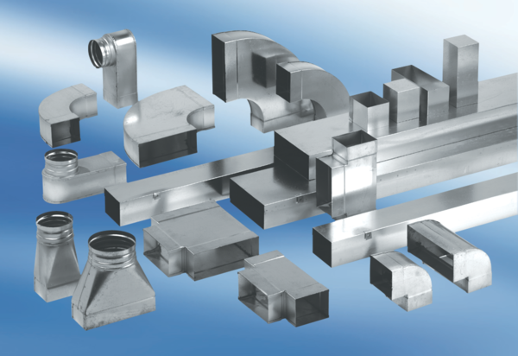Redukce, symetrická REDS70/170/55Obsah dodávky: 1 kusSortiment: K
Typové číslo: 0055.0697Výrobce: MAICO

